Спортивно-патриотический слет молодежи состоялся в Десеновском
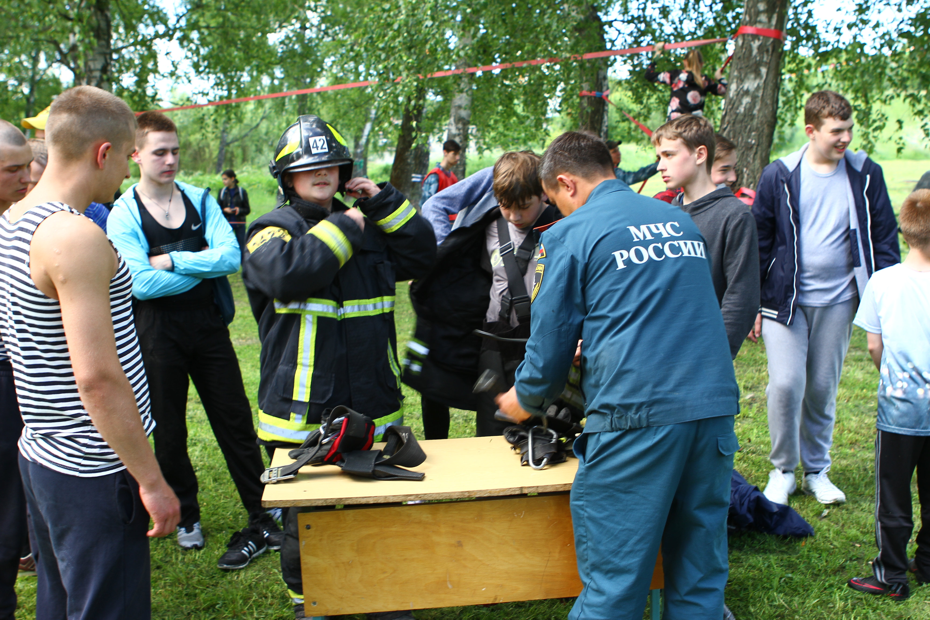
В целях патриотического воспитания молодежи, пропаганды здорового образа жизни, повышения физической подготовки современной молодежи в поселении Десеновское, в Ватутинках на футбольное поле 25 июня состоялся спортивно-патриотический слет молодежи на Кубок главы администрации поселения, приурочен ко Дню молодежи. В спортивном празднике принял участие командир отделения 42 пожарно-спасательной части Андрей Тетеркин.
В этом году участниками слета стали 7 команд, сформированных из молодежи до 16 лет поселения Десеновское ТиНАО.
Участников слета необходимо было преодолеть сложные испытания: полоса препятствий, специализированную эстафета «Техногенная катастрофа», комбинированная пожарная эстафета, эстафета с элементами пожарно-прикладного спорта. Участникам необходимо было проложить магистральную линию, состоящую из пожарных рукавов, надеть боевую одежду пожарного, выдвинуться к источнику условного пожара и потушить его, а также другие спортивные задания.
Состязания получились интересными, ребята с удовольствием соревновались и всеми силами стремились одержать победу.
В церемонии награждения принял участие глава администрации поселения Георгий Иванович Князев, вручив участникам медали и грамоты. Андрей Тетеркин был удостоен благодарственным письмом от главы поселения Десеновское.
Общее руководство организацией и проведением соревнований осуществлялось администрацией поселения Десеновское и другими.
Поздравляем победителей!

